МУНИЦИПАЛЬНОЕ КАЗЕННОЕ УЧРЕЖДЕНИЕ «УПРАВЛЕНИЕ ОБРАЗОВАНИЯ ИСПОЛНИТЕЛЬНОГО КОМИТЕТА ЗАИНСКОГО МУНИЦИПАЛЬНОГО РАЙОНА»  ул. Крупской, д. 6, г. Заинск, 423520 | 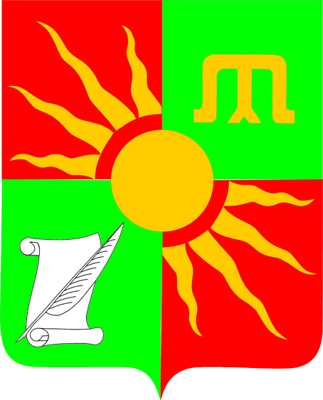 | «ТАТАРСТАН РЕСПУБЛИКАСЫ  ЗӘЙ МУНИЦИПАЛЬ РАЙОНЫ  БАШКАРМА КОМИТЕТЫНЫҢ  МӘГАРИФ ИДАРӘСЕ»  МУНИЦИПАЛЬ КАЗНА  УЧРЕЖДЕНИЯСЕ  Крупская урамы, 6 йорт, Зәй шәһәре, 423520
Телефон: (85558)7-08-07, факс: (85558) 7-08-13. E-mail: zairoo@mail.ru, сайт: edu.tatar.ru/zainsk/roo
___20.12.2016г._______№___2507________
На №_______________от________________

Руководителям ОО

Уважаемые руководители!

Во исполнение письма Министерства информатизации и связи Республики Татарстан от 12.12.2016г. №01/6076 «Об оказании электронных услуг», направляем Вам для ознакомления статистику оказания электронных услуг в Республике Татарстан по итогам 10 и 11 месяцев 2016г. Просим Вас разместить актуальные материалы по популяризации Портала госуслуг Республики Татарстан в зданиях дошкольных и средних образовательных учреждений. Данные материалы находятся на сайте Министерства информатизации и связи Республики Татарстан в подразделе «Популяризация» раздела «Пресс-служба» http://mic.tatarstan.ru/promo.

И.о. начальника управления образования Н.В. Васильева

Исп.: Сосенкова Н.М.

3-19-33

